Ugrinsky Wind Wall V5 Manuel de montage
  - Montage et essais de bobines du prototype en PLA

1 Objectif et limites
Ce manuel décrit les éprouvettes d'ajustement, l'impression, le montage du rotor à sept étages et des essais comparables de bobines. Commencez par un montage protégé en atelier. Seules des mesures réelles permettent de choisir le bobinage, la fixation des aimants et l'électronique de charge.
État du prototype. V5 n'est pas validé physiquement. Les contrôles CAO confirment des propriétés géométriques, mais aucune vitesse sûre, tenue en fatigue, puissance ou aptitude au fonctionnement extérieur sans surveillance. Les ajustements ne sont pas des emmanchements serrés approuvés. La sortie latérale du câble et le boîtier ne sont pas étanches à l'eau.
Limite électrique. Ne raccordez pas directement le générateur à une batterie au plomb de 48-V. Pour les premiers essais, utilisez exclusivement un montage de mesure protégé avec une charge définie et correctement dimensionnée.

Image conceptuelle Un élément de clôture de jardin possible avec dix rotors Ugrinsky
Caractéristique | Valeur nominale V5
Étages du rotor | 7 : 1 base, 5 standard, 1 sommet
Diamètre du rotor | 122 mm
Pas des étages et hauteur du rotor | 70 × 490 mm
Enveloppe de l'arbre prolongé | 555,3 mm ; pas une cote définitive de coupe
Corps imprimés | 12 provenant de 8 fichiers STL différents

Comprendre l'ensemble complet
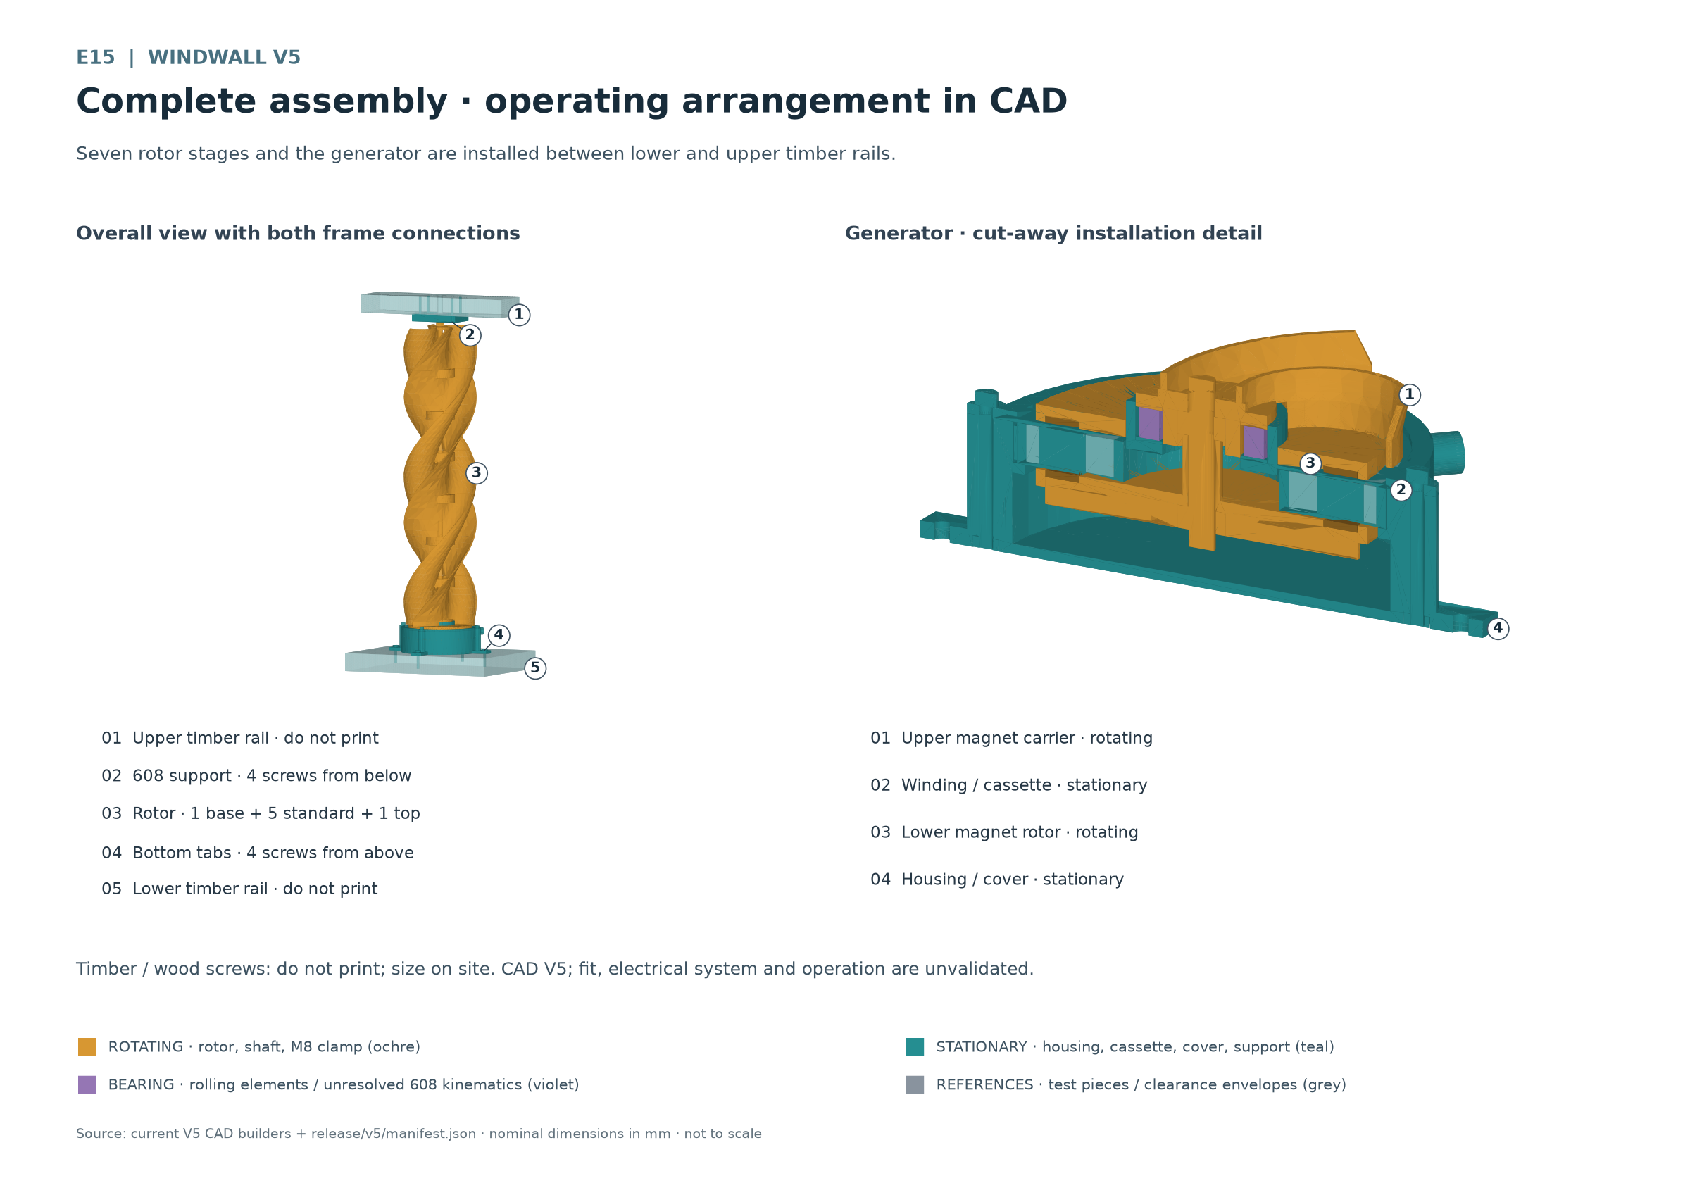
E15 Sept étages de rotor et le générateur sont montés entre les traverses en bois inférieure et supérieure.
L'ocre désigne l'ensemble tournant. Le turquoise désigne les pièces imprimées fixes. Le violet indique les zones de roulement ; leurs éléments roulants et bagues ont des mouvements différents. Les références grises de bois, vis et dégagements ne sont pas des pièces à imprimer.
Les deux porte-aimants tournent avec l'arbre, le serrage M8 et l'empilage du rotor. La bobine, la cassette, le boîtier, le couvercle et le support supérieur restent fixes. Le rotor magnétique inférieur tourne à l'intérieur du boîtier, sous la bobine fixe.
Pour retrouver une information : chapitres 2 et 3, pièces et quincaillerie ; 4 et 5, impression et éprouvettes ; 6 à 9, bobinage et montage ; 10 et 11, mesures et mise en service ; 12 et 13, maintenance, diagnostic et journal d'essais.

2 Pièces imprimées et fichiers
Les quantités concernent un rotor complet, avec boîtier du générateur et support supérieur. Le porte-aimants supérieur est intégré à la base. Les STL sont dans release/v5/stl/ et les STEP correspondants dans release/v5/step/.
Qté | Pièce imprimée | Fichier STL | Fichier STEP
1 | Base avec porte-aimants supérieur | base_rotor_module.stl | base_rotor_module.step
5 | Module standard | standard_rotor_module.stl | standard_rotor_module.step
1 | Module de sommet | top_rotor_module.stl | top_rotor_module.step
1 | Rotor magnétique inférieur | lower_magnet_rotor.stl | lower_magnet_rotor.step
1 | Boîtier du générateur | generator_housing.stl | generator_housing.step
1 | Cassette de bobine | coil_cassette.stl | coil_cassette.step
1 | Couvercle fixe | generator_cover.stl | generator_cover.step
1 | Support du roulement supérieur | top_support.stl | top_support.step

La base, les modules standard et de sommet et le rotor magnétique inférieur tournent. Boîtier, cassette, couvercle et support supérieur sont fixes. Les STL publiés reposent sur le plateau à Z = 0 ; leur orientation d'impression n'est pas pour autant optimisée automatiquement.

Éprouvettes et assemblages
Imprimez une fois chacune des éprouvettes suivantes pour le premier contrôle. Répétez-les après changement de matériau, profil ou cote d'ajustement. Les STL sont dans release/v5/coupons/ et leurs STEP dans release/v5/step/.
Qté | STL de l'éprouvette | STEP de l'éprouvette
1 | magnet_pocket_coupon.stl | magnet_pocket_coupon.step
1 | 51105_outer_seat_coupon.stl | 51105_outer_seat_coupon.step
1 | 25mm_pilot_coupon.stl | 25mm_pilot_coupon.step
1 | 608_seat_coupon.stl | 608_seat_coupon.step
1 | coil_cassette_segment_coupon.stl | coil_cassette_segment_coupon.step
1 | bayonet_male.stl | bayonet_male.step
1 | bayonet_female.stl | bayonet_female.step
1 | joint_male.stl | joint_male.step
1 | joint_female.stl | joint_female.step

Assemblages de contrôle
release/v5/assembly/rotor_locked.step
release/v5/assembly/generator.step
release/v5/assembly/fence_assembly.step
Ces assemblages STEP servent au contrôle du montage. fence_assembly.step contient l'arbre prolongé destiné au support supérieur. Le bois et les composants achetés ne sont pas exportés des assemblages comme pièces imprimables.

3 Pièces achetées et outils
Le tableau décrit le prototype prévu. N'achetez qu'après comparaison avec les pièces réelles. Les enveloppes nominales ne prouvent ni engagement des filets, ni assise des têtes de vis, ni capacité de charge.
Qté | Composant | Dimensions et choix
1 | Tige filetée M8 | Arbre prolongé pour le 608 supérieur ; couper seulement après montage à blanc
3 | Écrous M8 | Deux écrous transmettant le couple par engagement de forme et un écrou supérieur de serrage
1 | Rondelle M8 supérieure | 24 × 2 mm ; dimension extérieure et épaisseur
36 | Aimants | Deux couronnes de 18 aimants ; objectif 10 × 2 mm, vérifier dimensions réelles et retenue
1 | Butée à billes 51105 complète | 25 × 42 × 11 mm
1 | Roulement radial 608 | 8 × 22 × 7 mm
4 | Vis M4 du couvercle | Vérifier longueur et tête sur l'empilage réel ; aucune longueur commerciale approuvée
4 | Écrous captifs M4 | Hexagonaux ; les engager complètement dans les logements du boîtier
4 | Vis à bois inférieures | Vis à bois 4 × 30 mm, tête plate Ø9 ; ne pas imprimer ; enveloppe nominale non vérifiée
4 | Vis à bois supérieures | Vis à bois 4 × 40 mm ; ne pas imprimer ; enveloppe nominale V5

Achetez la 51105 complète avec ses deux rondelles et ses éléments roulants, représentés séparément dans l'assemblage CAO. Pour les vis M4, mesurez longueur traversée réelle, hauteur d'écrou, tête et dégagement du fond ; l'enveloppe ne recommande pas l'achat d'une longueur particulière.

Matériel de bobinage et de mesure
Préparez du cuivre émaillé de diamètre initial 0,18 mm, des fils de raccordement isolés, des produits de soudure et d'isolation adaptés, ainsi qu'une décharge de traction éprouvée. Mesurez d'abord tout autre diamètre de fil. Colles et résines d'enrobage nécessitent un essai de compatibilité avec l'émail, le revêtement des aimants et le matériau imprimé.
Prévoyez pied à coulisse, micromètre, jauge de profondeur, cales d'épaisseur, tachymètre, multimètre True-RMS adapté, sonde thermique et résistances de puissance définies. Pour les faibles résistances, tenez compte des cordons ou utilisez une mesure à quatre fils. Ajoutez outils M4 et M8 appropriés, lunettes de protection et dispositif de montage non magnétique.

4 Préparer l'impression
Commencez avec le PLA et les éprouvettes sur la Bambu P2S à buse de 0,4 mm. Utilisez le profil du PLA réellement chargé. Une hauteur de couche de 0,20 mm est un point de départ à vérifier. Définissez température, refroidissement, parois, remplissage et supports d'après les éprouvettes et l'aperçu complet des couches.
La paroi du rotor mesure 2 mm en CAO. Vérifiez que le trancheur produit les zones minces sans lacunes. L'épaisseur seule ne confirme pas la résistance ; orientation et adhésion des couches influencent aussi la tenue réelle.
Groupe de pièces | Orientation et contrôle
Éprouvettes d'aimant et de roulement | Logements vers le haut ; éviter pied d'éléphant et résidus de supports sur les portées.
Base | En montage, les logements d'aimants ouvrent vers le bas. Comparez Z vers le haut et la position retournée dans le trancheur ; vérifiez logements, écrou et transitions de pales.
Standard et sommet | Vérifier l'orientation exportée Z vers le haut ; les griffes inférieures et pistes supérieures doivent rester libres et accessibles après impression.
Rotor magnétique inférieur | Logements d'aimants vers le haut ; vérifier logement arrière et contact avec le plateau.
Boîtier | Fond fermé sur le plateau, ouverture en haut ; examiner entièrement pattes et passages de vis.
Cassette | Appui en bas, espace de bobinage en haut ; clavette et ouverture de câble sans bavure.
Couvercle et support supérieur | Préférer les sièges de roulement vers le haut si le dessous peut être soutenu proprement ; aucun résidu dans les sièges.

Les toits de baïonnette et contre-dépouilles nécessitent des ponts vérifiés ou des supports accessibles. Ne laissez aucun support impossible à retirer dans les pistes fermées. Examinez chaque couche avant lancement ; d'abord les éprouvettes, puis une liaison réelle de deux étages, enfin le jeu complet.
L'ASA est une étape matérielle ultérieure. Après changement, vérifiez à nouveau ajustements, gauchissement, efforts d'assemblage, fixation des aimants et charge. Changer de matériau n'autorise pas à lui seul intempéries, chaleur ou service continu. Respectez les consignes de mise en œuvre et de ventilation du filament et de l'imprimante employés.

5 Vérifier ajustements et roulements
Mesurez les roulements, aimants et écrous réels avant impression. Marquez matériau, profil et orientation sur chaque éprouvette. Une éprouvette correcte doit s'assembler sans fissure, mise en travers ni force incontrôlée ; consignez le choix et reportez-le dans la conception avant les grandes pièces.
Éprouvette | Variantes publiées
Siège extérieur 51105 | 42 / 42,2 / 42,4 mm
Pilote de centrage 51105 | 24,6 / 24,8 / 25 mm
Siège extérieur 608 | 22 / 22,2 / 22,4 mm
Logements d'aimants | 10,8 / 11 / 11,2 mm
Jeu radial de cassette | 0,3 / 0,35 / 0,4 mm

Pour le segment de cassette, découpez d'abord l'arc mâle au ras de la plaque et ébavurez la coupe. Comparez-le ensuite aux segments du siège. L'éprouvette contrôle le jeu radial, pas la retenue axiale définitive du couvercle.
Testez séparément la paire de baïonnette et la paire de liaison complète. Introduisez, verrouillez dans le sens antihoraire et contrôlez l'encliquetage. Le verrou permanent peut être endommagé par une rotation inverse ou un démontage. Notez effort, fissures visibles, jeu axial et joint de pales ; ne libérez pas le verrou en forçant à l'envers.

Ajustement et orientation de la 51105
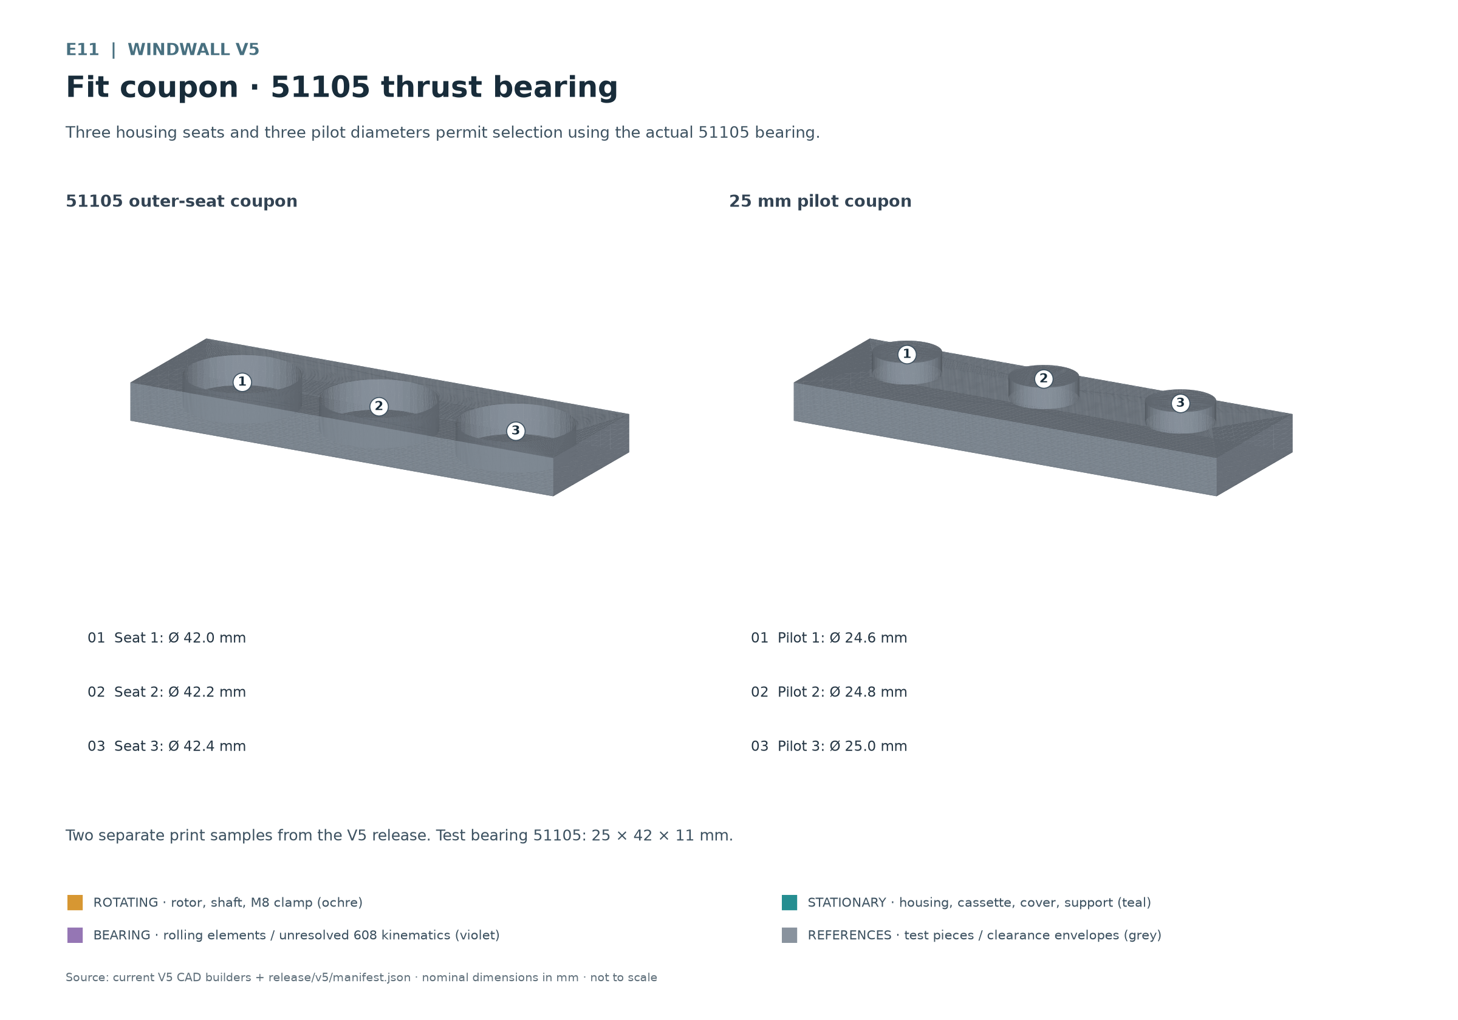
E11 Trois sièges de logement et trois diamètres de pilote permettent le choix avec la butée 51105 réelle.
51105 : 25 × 42 × 11 mm. La rondelle de logement reste fixe dans le siège central du couvercle. La rondelle d'arbre tourne avec la base, centrée par son pilote. Les chemins de roulement font face aux éléments roulants. Identifiez rondelles et cage d'après leur géométrie et les marques du fabricant ; ne les échangez pas sur leur seule ressemblance.
La 51105 porte la charge axiale du rotor. Pendant l'emmanchement, appuyez uniquement sur la rondelle à insérer sans transmettre l'effort par les éléments roulants. N'utilisez pas le roulement comme outil d'ajustement en serrant les pièces imprimées l'une contre l'autre.

Ajustement et orientation du 608
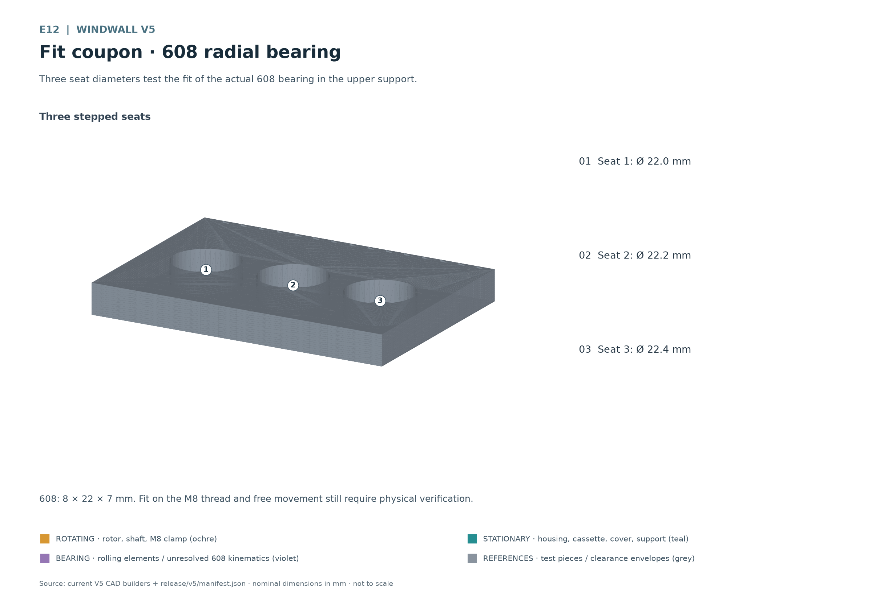
E12 Trois diamètres de siège contrôlent l'ajustement du roulement 608 réel du support supérieur.
608 : 8 × 22 × 7 mm. La bague extérieure est dans le support supérieur fixe ; l'intérieure guide l'arbre M8 tournant. Les éléments roulants se déplacent entre les bagues. L'enveloppe violette CAO ne détaille pas cette cinématique interne.
Une tige filetée M8 n'est pas une portée de roulement rectifiée. N'adaptez une surface locale qu'après mesure et usinage contrôlé ; revérifiez diamètre, faux-rond, section restante et assise sûre de la bague intérieure. Aucun manchon guide imprimé n'est prévu. Le 608 assure surtout le guidage radial ; évitez un second bridage axial involontaire.

6 Préparer les aimants et la bobine d'essai
Mesurez diamètre et épaisseur des aimants, revêtement compris. Les logements font 11 × 2 mm en diamètre et profondeur ; ils ne confirment pas le serrage d'un aimant de dimensions visées 10 × 2 mm. Testez colle, revêtement et retenue sur l'éprouvette. L'épaisseur de colle ne doit pas réduire l'entrefer sans être détectée.
1. Marquer les faces polaires. Utilisez un aimant de référence et marquez la même face polaire sur tous les aimants. Revérifiez les pôles avant insertion. Portez des lunettes et séparez les aimants par des cales non magnétiques.
2. Garnir la couronne supérieure. Les pôles face à la bobine alternent N S N S sur le cercle. Marquez un logement fixe comme départ et consignez toute la séquence.
3. Faire correspondre la couronne inférieure. À angle égal, un pôle N supérieur fait face à un S inférieur ; le couple suivant est inversé. Les faces dirigées vers la bobine sont déterminantes. Des disques orientés pareil sur l'établi peuvent présenter une autre correspondance une fois retournés.
4. Contrôler la retenue. Asseyez complètement les aimants et laissez durcir la fixation selon le produit réel. Contrôlez d'abord chaque couronne séparément. La retenue des aimants reste un critère indépendant à confirmer avant tout essai de rotation.

Bobinage en serpentin expérimental
Guidez le fil isolé en serpentin continu autour des 18 guides arrondis de la cassette, alternativement côté intérieur puis extérieur du guide suivant. Marquez A, B et le trajet complet. Un tour des 18 guides compte comme une spire ; toutes les bobines gardent le même trajet et le même sens.
Vérifiez d'abord le parcours avec quelques répétitions en tournant à la main : les contributions des sections actives successives doivent s'ajouter. Une autre séquence polaire, des segments inversés ou d'autres trajets peuvent annuler la tension. Documentez le trajet réel par photo ou croquis ; la cassette ne définit pas un bobinage électrique définitivement validé.
Fil | Spires | Comparaison et mesure
0,18 mm, mesurer le fil réel | 20 | Résistance, hauteur, tension à vide et mesure en charge à vitesse identique
0,18 mm, mesurer le fil réel | 40 | Même parcours et même sens que pour 20
0,18 mm, mesurer le fil réel | 80 | Installer seulement si le bobinage réel tient dans l'espace vérifié

Répétez toute la matrice 20, 40 et 80 pour chaque diamètre mesuré ultérieurement. Distinguez diamètre du conducteur et diamètre extérieur avec émail. Il n'existe ni nombre définitif de spires ni puissance garantie. Ne confondez pas espace disponible et production maximale de chaleur admissible.
Maintenez les raccordements hors des jeux actifs de rotation. Isolez les soudures, déchargez mécaniquement les fils et contrôlez continuité et isolation par rapport au reste. Mesurez une bobine amovible avant enrobage permanent ; celui-ci peut modifier refroidissement, réparation, hauteur et ajustement.

7 Monter le générateur
Travaillez rotation bloquée avec un dispositif contrôlant l'attraction des couronnes. Le boîtier ouvre vers le haut. Vérifiez logements d'écrous, épaulement, clavette et câble. Insérez entièrement les quatre écrous captifs M4 avant fermeture.
1. Insérer le rotor magnétique inférieur. Placez l'écrou M8 dans le logement arrière. Introduisez le rotor inférieur avec arbre et entretoise intégrée, aimants vers le haut. Le porte-aimants reste dans le boîtier et l'entretoise traverse librement le centre fixe. Écrou et arbre ne touchent pas le fond.
2. Insérer la cassette de bobine. Contrôlez d'abord ajustement et isolation du bobinage. Abaissez la cassette sur l'arbre, posez-la sur l'épaulement et engagez sa clavette unique dans l'antirotation. Les ouvertures latérales doivent être alignées.
3. Monter le couvercle fixe. Faites sortir le câble et assurez sa décharge. Posez le couvercle à plat et engagez les quatre vis M4. Serrez progressivement en croix ; arrêtez en cas de jour ou déformation. Les trous extérieurs du cadre restent séparés. Aucun couple PLA n'est validé.
4. Installer la 51105. Posez la rondelle fixe de logement sur le siège du couvercle, puis les éléments roulants et la rondelle d'arbre tournante, chemins face à face. Gardez le roulement propre ; comparez le pilote de base à la rondelle réelle.
5. Poser la base. Insérez l'écrou supérieur de couple et abaissez la base sur arbre et roulement. Ses faces magnétiques pointent vers le bas, vers la bobine. L'épaulement repose sur la rondelle d'arbre tournante. Limitez l'attraction avec le dispositif et gardez les doigts hors de l'espace.
6. Mesurer les jeux de rotation. Tournez l'arbre d'un tour complet à la main. À chaque angle, vérifiez contact, traction sur câble et faux-rond visible. Aimants réels, bobinage et colle déterminent les jeux. Ne poursuivez l'empilage qu'après réussite du contrôle.

Rotor inférieur dans le boîtier
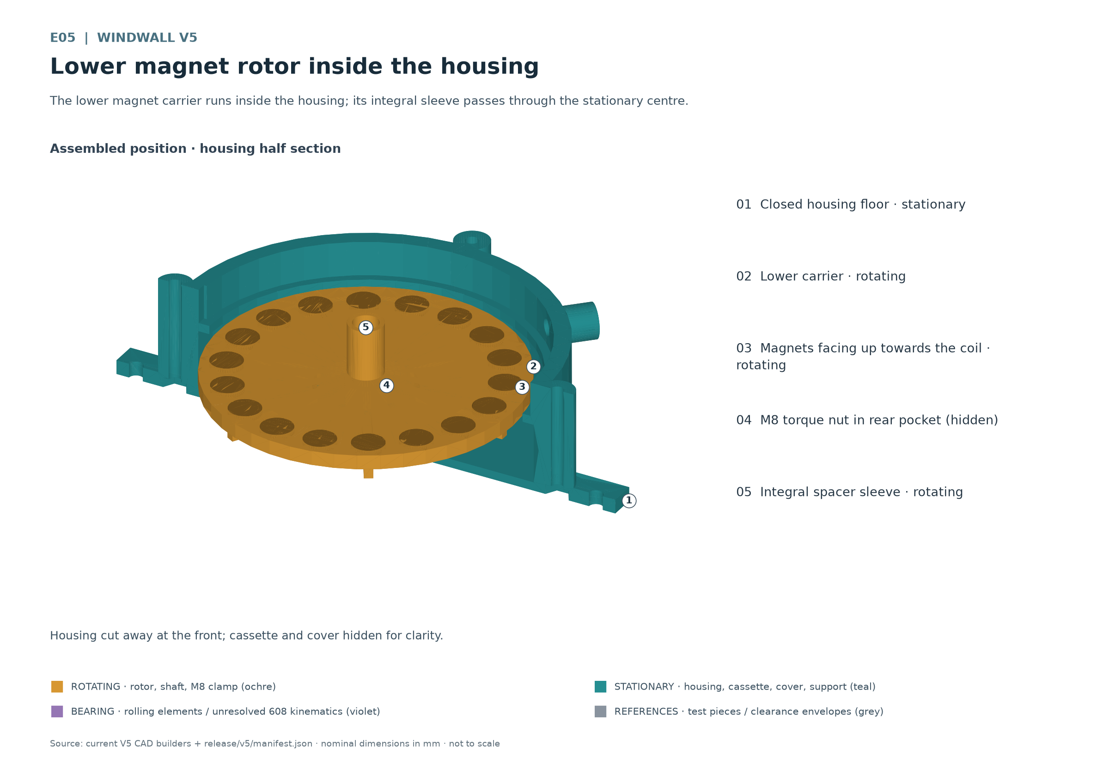
E05 Le porte-aimants inférieur tourne dans le boîtier ; son entretoise intégrée traverse le centre fixe.
Le logement arrière transmet le couple via l'écrou M8. L'entretoise intégrée fait partie du rotor inférieur et ne doit pas toucher la bobine fixe. En CAO elle mesure 12 × 17,85 mm, diamètre extérieur par hauteur, avec passage M8 de 8,8 mm. Vérifiez à blanc serrage et fond.

Ordre d'installation du générateur
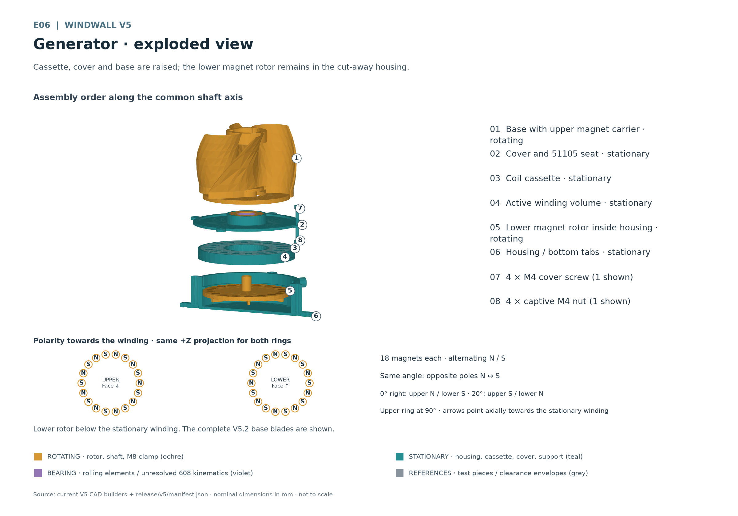
E06 Cassette, couvercle et base sont soulevés ; le rotor inférieur reste dans le boîtier en coupe.
Les pièces soulevées montrent l'accès supérieur. Le bobinage reste fixe entre les deux porte-aimants tournants. Insérez le rotor inférieur avant cassette et couvercle ; après fermeture, le fond de cuve n'offre aucun accès de montage.

Butée axiale et chemin de charge
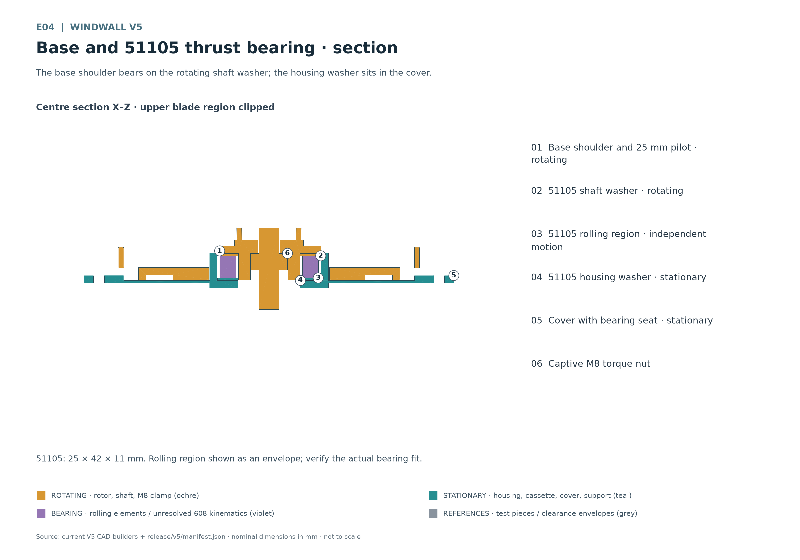
E04 L'épaulement de base repose sur la rondelle d'arbre tournante ; la rondelle de logement est dans le couvercle.
La charge passe de l'épaulement de base par rondelle d'arbre, éléments roulants et rondelle de logement au couvercle fixe, puis par le boîtier au cadre inférieur. Le serrage M8 relie les pièces tournantes ; il ne doit pas pincer couvercle fixe ou bobinage.

Contrôler les deux entrefers
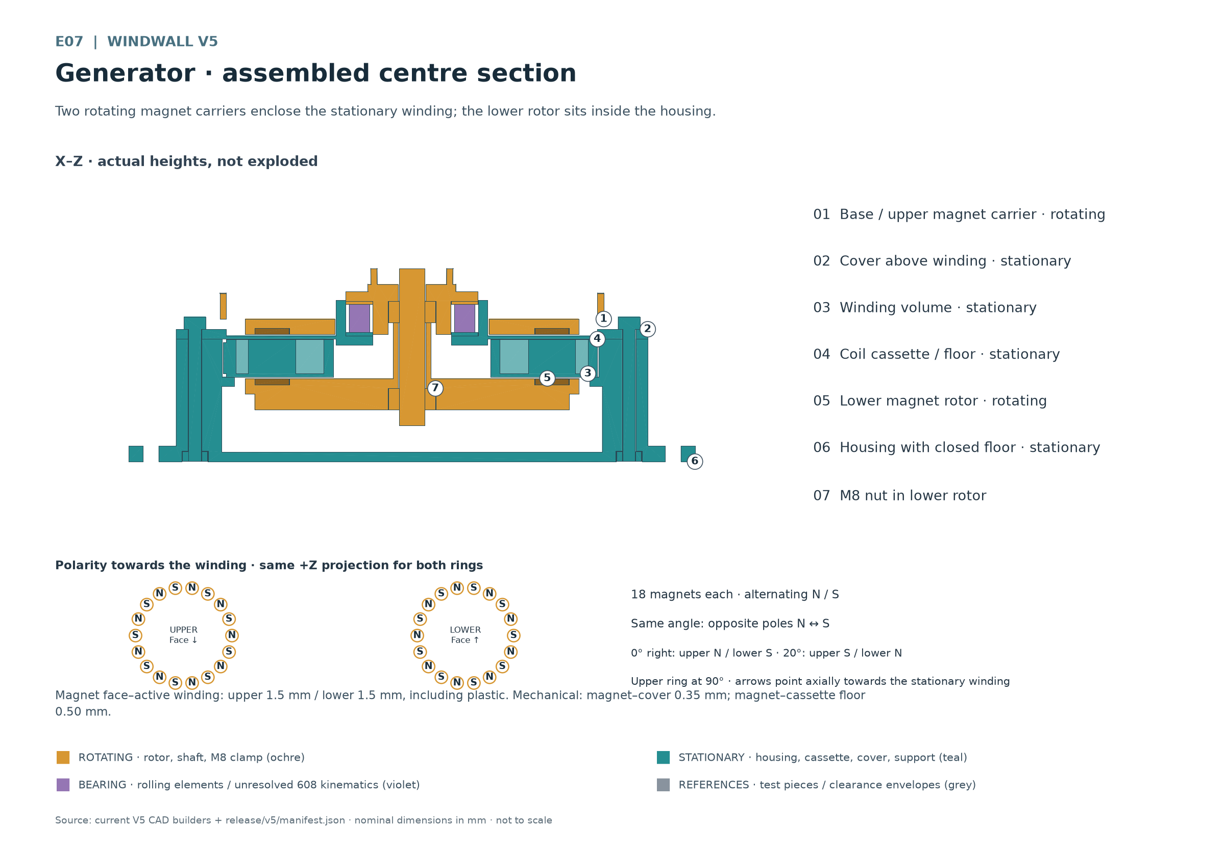
E07 Deux porte-aimants tournants entourent le bobinage fixe ; le rotor inférieur est dans le boîtier.
Les distances nominales entre face d'aimant et surface active du bobinage sont 1,5 mm en haut et 1,5 mm en bas. Elles comprennent le plastique interposé : membrane du couvercle en haut, fond de cassette en bas. Elles s'appliquent seulement aux aimants affleurants ou en retrait. Dépassement, colle, hauteur de bobinage, décalage axial et faux-rond peuvent réduire la distance minimale réelle.
Les jeux mécaniques sont plus petits : 0,35 mm en haut entre aimant et membrane, 0,50 mm en bas entre aimant et fond de cassette. Membrane et fond font chacun 1,00 mm d'épaisseur. Il reste 0,15 mm entre sommet de cassette et dessous du couvercle pour la retenue axiale. Contrôlez séparément distances magnétiques et jeux mécaniques.
Mesurez sur un tour manuel complet et vérifiez aussi le jeu axial existant. Un état CAO sans contact ne confirme aucune marge sous charge. En cas de frottement, ne rodez pas et n'accélérez pas pour dégager ; localisez la cause et corrigez le montage.

Retenir cassette et couvercle
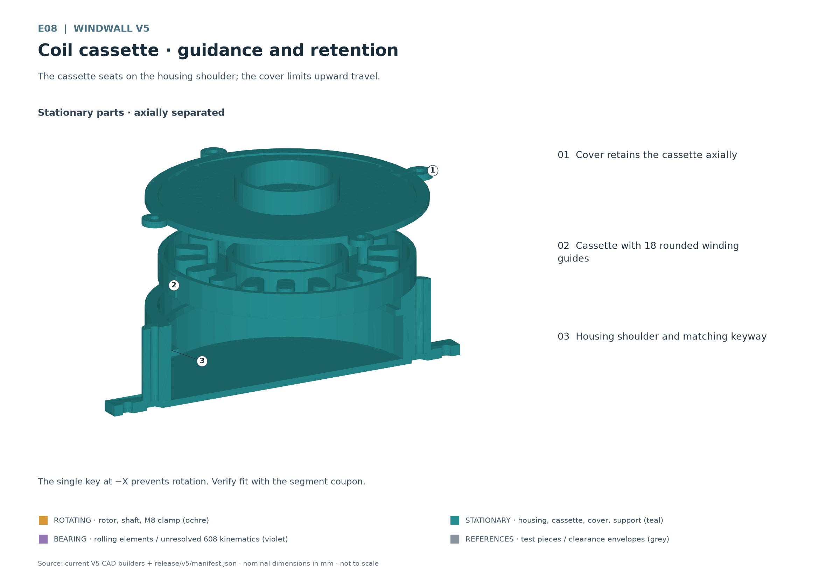
E08 La cassette repose sur l'épaulement du boîtier ; le couvercle limite la montée.
L'épaulement retient la cassette vers le bas, l'anneau d'ajustement la centre radialement, la clavette empêche la rotation et le couvercle vissé limite la montée. Ces quatre fonctions doivent être présentes au montage à blanc ; un support de bobinage simplement posé librement n'est pas prêt à fonctionner.

Contrôler les vis du couvercle
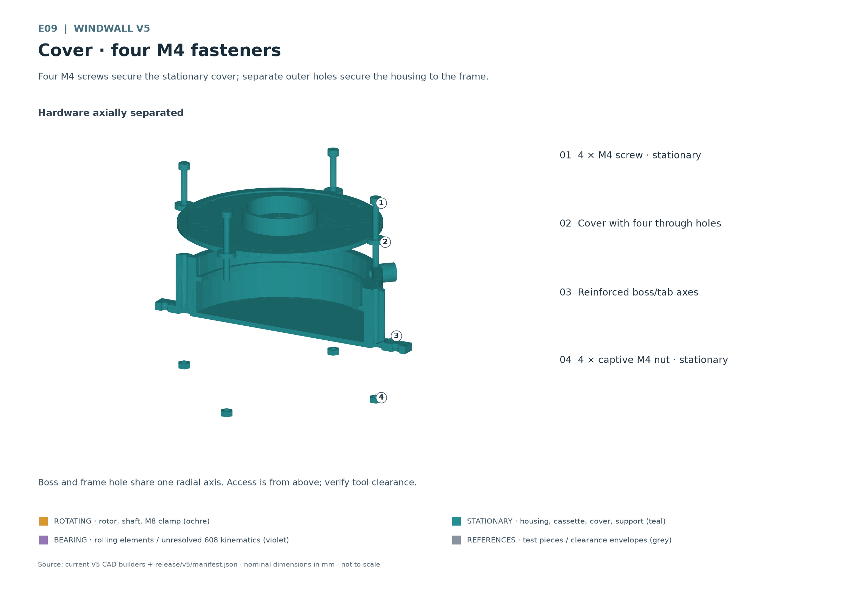
E09 Quatre vis M4 fixent le couvercle ; des trous extérieurs séparés fixent le boîtier au cadre.
Quatre vis M4 et quatre écrous captifs relient couvercle et boîtier. Ils partagent les axes radiaux des quatre trous de cadre séparés ; les bossages renforcent les pattes. Accès supérieur. Le couvercle reste plan et l'arbre libre.

Faire sortir le câble latéral
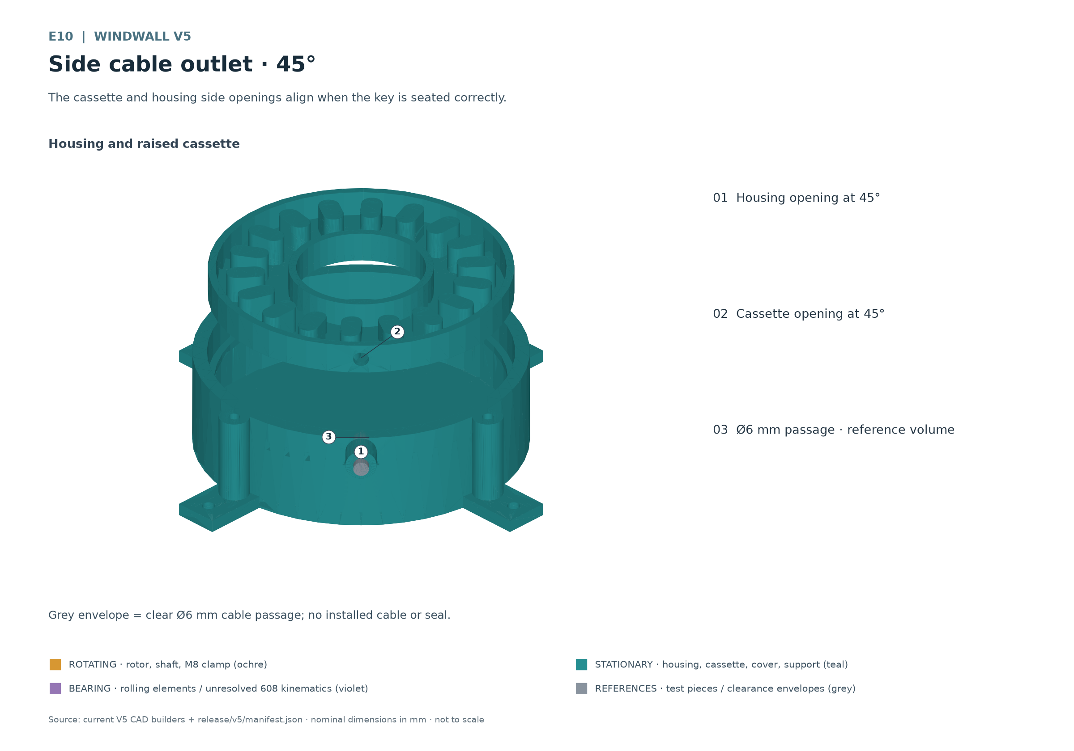
E10 Les ouvertures latérales de cassette et boîtier s'alignent avec la clavette correctement insérée.
Passez les fils isolés dans les ouvertures alignées. Il faut une vraie décharge de traction et une protection des arêtes ; l'enveloppe grise représente seulement le passage. Ce n'est ni un passe-câble monté ni un joint. La sortie n'est pas étanche. Gardez tout câble libre hors des pièces tournantes.

8 Monter l'empilage du rotor
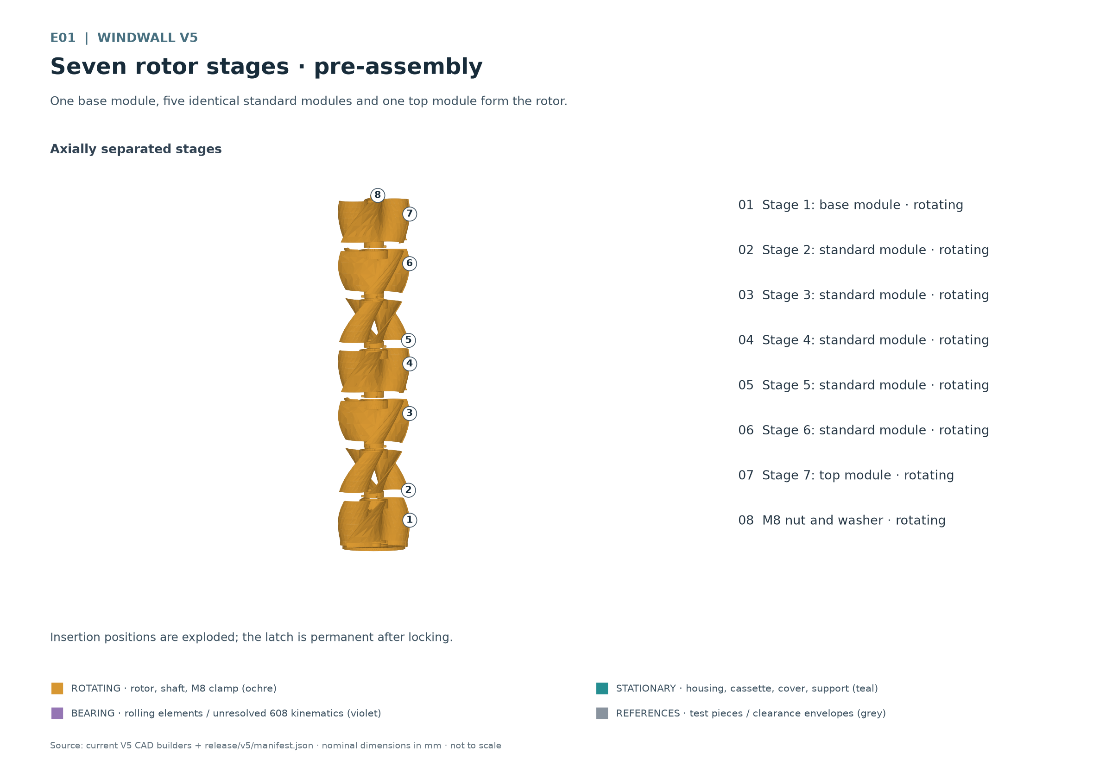
E01 Une base, cinq modules standard identiques et un module de sommet constituent le rotor.
Sur la base déjà portée par son roulement viennent cinq modules standard identiques, puis le sommet. L'arbre M8 traverse les centres ouverts et les courtes zones de guidage. Maintenez l'empilage contre le basculement pendant le montage.
1. Aligner la position d'insertion. Orientez chaque nouvel étage par rapport à celui du dessous avec les griffes et fenêtres correspondantes. Rainure et languette du joint de pales doivent correspondre avant assemblage définitif.
2. Verrouiller l'étage. Vu du dessus, verrouillez dans le sens antihoraire jusqu'à la butée prévue. Le verrou permanent doit s'engager. N'employez ni couple excessif ni marteau ; si la liaison coince, contrôlez éprouvettes et portées.
3. Contrôler le joint. Vérifiez toutes les griffes, le joint de pales et le jeu axial de chaque liaison. Un décalage visible ou une dent abîmée impose l'arrêt. Ne posez la section suivante qu'après ce contrôle.
4. Fermer le serrage supérieur. Posez rondelle et écrou M8 sur la zone renforcée du sommet. Réglez le serrage avant le support supérieur. Le serrage ne doit contraindre ni roulement réel ni liaisons de pales.

Distinguer les trois modules
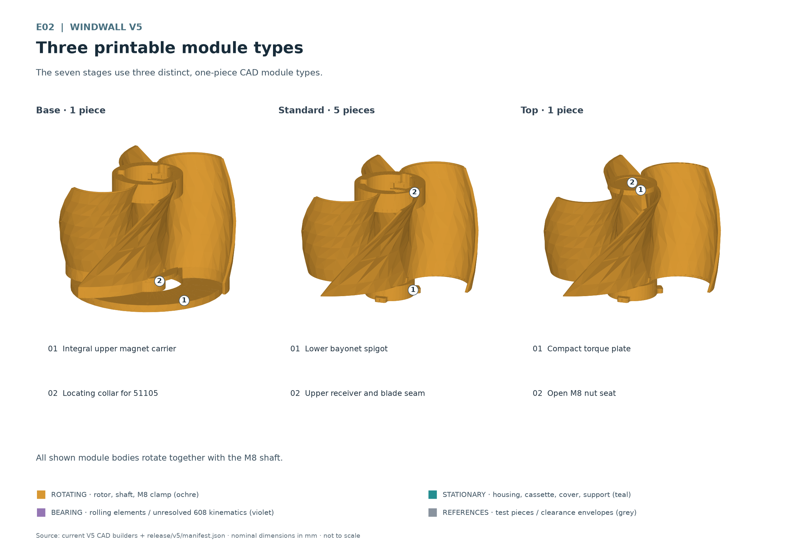
E02 Les sept étages emploient trois types distincts de modules CAO monoblocs.
La base comprend le porte-aimants supérieur et le pilote 51105. Le standard possède la liaison mâle en bas et femelle en haut. Le sommet termine l'empilage avec une zone locale résistante pour le serrage M8 supérieur. Chaque type constitue un seul corps imprimé.

Contrôler baïonnette et joint de pales
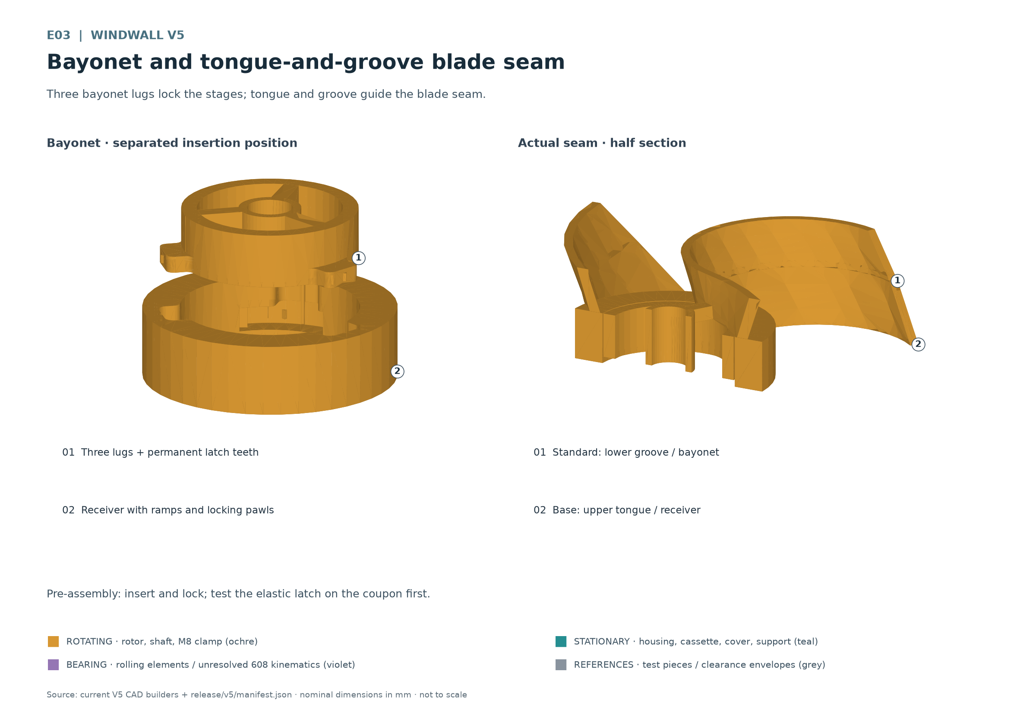
E03 Trois griffes de baïonnette verrouillent les étages ; rainure et languette guident le joint.
L'encliquetage est prévu permanent. Planifiez l'empilage comme une unité ; changer la bobine ne doit pas exiger de séparer les six liaisons d'étage. Insertion élastique et transmission des efforts restent à confirmer par éprouvettes et assemblage de deux étages.

9 Monter sur le cadre en bois
Terminez d'abord le réglage M8 du sommet et vérifiez l'accès des outils. Passez ensuite l'arbre M8 prolongé dans le roulement supérieur. L'écartement du cadre et la longueur de tige résultent du montage à blanc réel avec roulements, écrous, jeux et engagements filetés nécessaires.
1. Préparer le cadre inférieur. Préparez un appui plan et porteur. Le boîtier repose sur le bois par quatre pattes de fond. Les quatre vis inférieures se posent de haut en bas hors du volume tournant. Définissez avant-trous, distances aux bords et longueur de vis selon le bois existant.
2. Monter le support. Insérez le 608 par le haut dans le siège ouvert du support fixe. Fixez le support contre le cadre supérieur avec quatre vis à bois de bas en haut. L'épaulement inférieur retient le roulement vers le bas ; le bois ferme le siège et le retient vers le haut.
3. Aligner l'arbre. Alignez le support supérieur sur l'axe du roulement inférieur avant fixation définitive des quatre vis. L'arbre doit passer dans le 608 sans contrainte latérale. Contrôlez les distances au sommet, à la rondelle et à l'écrou sur un tour manuel complet.
4. Vérifier l'extrémité d'arbre. L'arbre prolongé doit guider toute la largeur de la bague intérieure et rester engagé malgré le jeu axial. Prévoyez au bois supérieur un dégagement pour son extrémité et son mouvement. Ne bridez pas le dépassement contre le cadre.
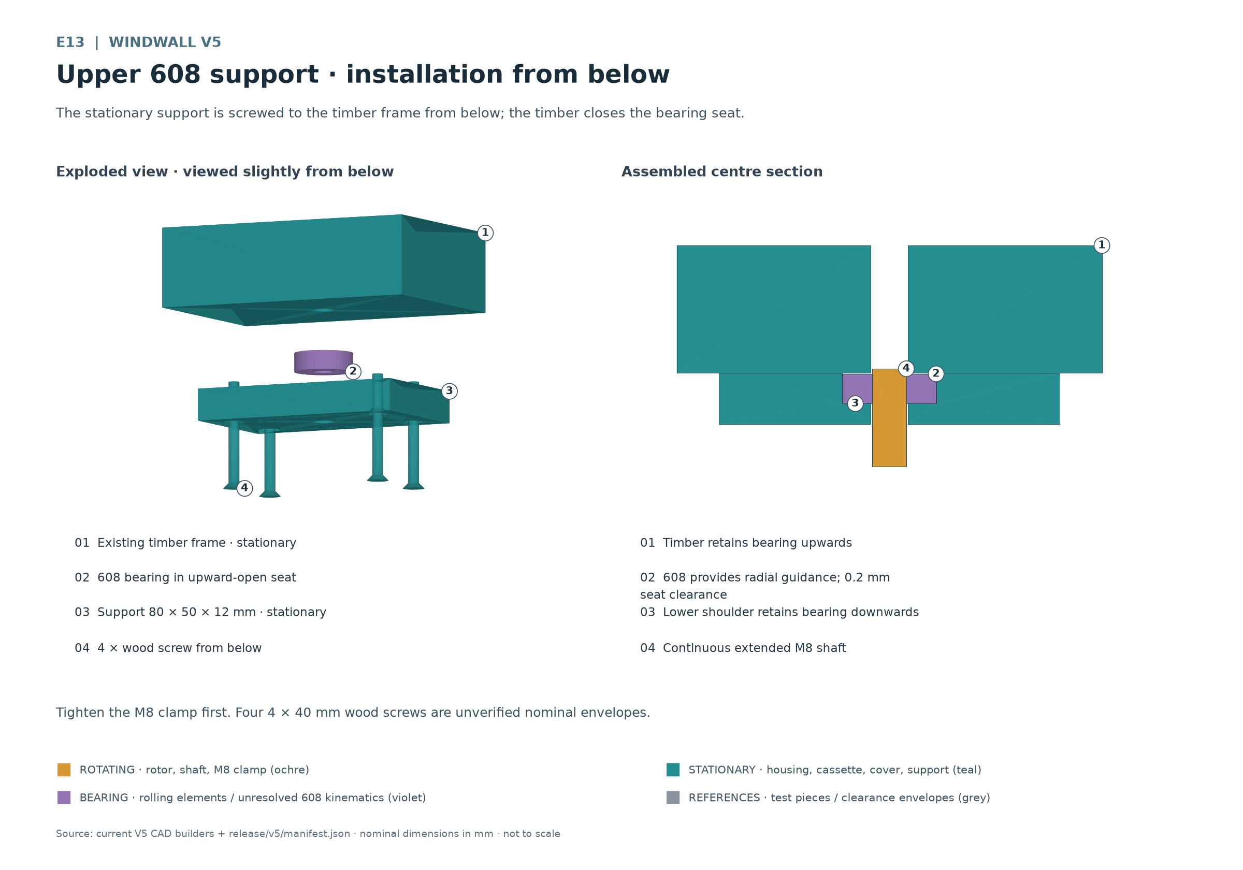
E13 Le support fixe se visse sous le cadre ; le bois ferme le siège du roulement.

Fixation entre les traverses en bois
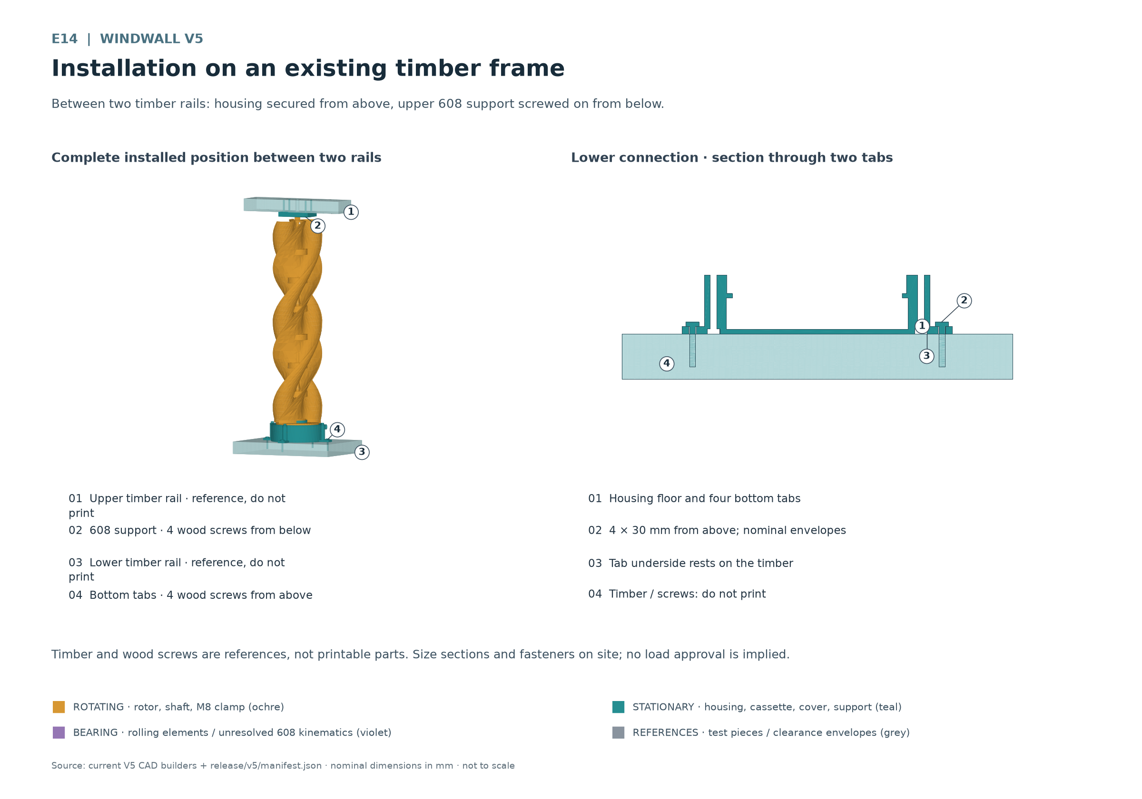
E14 Entre deux traverses : boîtier fixé du dessus, support 608 supérieur vissé du dessous.
Le dessin utilise des enveloppes de vis non vérifiées de 4 × 30 mm en bas et 4 × 40 mm en haut. Les sections de bois sont des exemples, sans approbation de la clôture existante ni d'une charge de vent particulière. Dimensionnez et vérifiez bois et fixation sur place.
Le support supérieur guide radialement. La charge axiale est prévue sur la 51105 inférieure. Après vissage, revérifiez rotation manuelle, bruit, entrefer minimal et distance du câble. Préparez ensuite seulement le banc protégé de mesure.

10 Mesurer et comparer les bobines
Comparez chaque bobine aux mêmes vitesses consignées et avec la même charge. Les trois nombres de spires sont une matrice expérimentale. Une tension à vide supérieure ne suffit pas à déterminer la bobine utile en charge.
1. Vérifier la bobine à l'arrêt. Notez diamètre, spires, parcours, hauteur, résistance et température ambiante. Marquez clairement les extrémités A et B. Vérifiez l'isolation vis-à-vis de l'arbre et des porte-aimants.
2. Mesurer à vide. Entraînez lentement et de façon contrôlée dans le montage protégé. Relevez simultanément vitesse et tension AC à vide. La bande passante doit convenir à la forme d'onde réelle. Un contact de mesure ouvert ne signifie pas une faible puissance du générateur.
3. Raccorder une charge définie. Utilisez uniquement une charge déjà correctement dimensionnée. À même vitesse, relevez tension, courant et température. Notez charge, durée, environnement et état du câble. Arrêtez immédiatement en cas de bobinage chaud, odeur, vibration ou contact.
4. Comparer les résultats. Pour une charge purement résistive, la puissance moyenne peut être calculée à partir de valeurs efficaces convenablement mesurées. Avec redresseur ou courant pulsé, utilisez une mesure DC adaptée ou de puissance réelle ; ne multipliez pas des valeurs AC sans vérification.
Grandeur | À consigner pour chaque essai
Identification | Identifiant, matériau, diamètre réel du conducteur, diamètre émaillé, spires et parcours
Mécanique | Séquence polaire, dépassement des aimants, hauteur de bobine et entrefers minimaux haut et bas
Électricité | Résistance à froid, vitesse, tension AC à vide, valeur de charge, tension et courant en charge
Chaleur et durée | Température ambiante, température de bobine, durée et évolution thermique
Observation | Démarrage, bruits, vibrations, frottements, pièces desserrées et motif d'arrêt

Déduire un nombre de spires de la tension à vide n'est au mieux qu'une première approximation à champ, parcours et vitesse identiques. Résistance, remplissage de cuivre, encombrement et échauffement changent aussi. Tout bobinage dérivé doit être à nouveau testé physiquement.

11 Mise en service protégée
Le premier essai de rotation suppose retenue des aimants confirmée, cadre solidement fixé, retenue de cassette fermée et rotation manuelle libre. Prévoyez un écran contre les projections et un arrêt sûr. Éloignez personnes, cheveux, vêtements et objets libres des pièces tournantes.
1. Contrôler à l'arrêt. Vérifiez repères des vis, encliquetages, roulements, câble et deux entrefers. Retirez les corps étrangers. Fixez les cordons de mesure avant le mouvement.
2. Commencer lentement. Augmentez la rotation par paliers en conditions contrôlées et observez après chaque changement. Aucune vitesse maximale n'est approuvée. Ne déduisez pas de ce manuel une autorisation d'essai au vent, en tempête ou en survitesse.
3. Arrêter en cas d'anomalie. Frottement, fissure, déplacement d'aimant, bruit anormal, échauffement ou fixation desserrée imposent arrêt et recherche de cause. Ne reprenez qu'après correction et nouvelle vérification manuelle.

Choisir l'électronique de charge après les mesures
Ne raccordez pas directement le générateur à une batterie au plomb de 48-V, même pour un essai. Tension nominale et mesure à vide ne suffisent pas pour choisir un chargeur. Type de batterie et profil de charge doivent correspondre aux exigences du fabricant concerné.
Un futur schéma doit couvrir redressement, régulation de charge appropriée, blocage du courant inverse, protection des câbles et des courts-circuits, isolement sûr et dissipation d'énergie sans charge. Choisissez les composants selon tension, courant, chaleur et défauts mesurés. Une éventuelle charge de délestage exige un dimensionnement thermique et électrique. Ce manuel ne fournit aucun schéma approuvé à cet effet.
Jusque-là, le développement reste limité au montage de mesure défini. Rotation libre au vent, charge de batterie, entrée d'eau, UV, gel, charge continue et fonctionnement sans surveillance ne sont pas validés.

12 Maintenance et diagnostic

Retirer la cassette de bobine
1. Arrêter et soutenir. Bloquez mécaniquement le rotor et débranchez les conducteurs hors tension. Soutenez l'empilage comme une unité. Maîtrisez poids et forces magnétiques au démontage.
2. Dégager l'accès supérieur. Empilage sécurisé, desserrez le support supérieur et libérez l'arbre. Tenez l'ensemble tournant inférieur avec un dispositif. Déchargez puis soulevez base et ensemble supérieur pour accéder à la 51105 et au couvercle. Desserrez à l'arrêt les liaisons M8 nécessaires sans séparer les verrous d'étage.
3. Enlever le couvercle. Rangez les pièces du roulement selon leur orientation. Desserrez les quatre vis, soulevez le couvercle et libérez le câble. Les fixations séparées du cadre restent montées ; sécurisez le rotor inférieur.
4. Extraire la cassette vers le haut. Accompagnez doucement le câble, sortez la clavette de la rainure et soulevez la cassette le long de l'arbre libéré. Ne tirez pas sur le fil. Vérifiez le passage réel de maintenance lors du montage à blanc.
5. Remonter. Suivez l'ordre du chapitre 7, réalignez le support supérieur et remesurez tous les jeux. Une nouvelle bobine peut modifier hauteur et entrefers.
Avant chaque séance et après transport, changement de matériau ou de bobine, contrôlez fissures, gauchissement, jeu, repères de vis, fixation d'aimants et isolation. Remplacez les pièces usées ou desserrées et répétez le contrôle d'ajustement concerné.
Observation | Contrôle à l'arrêt
Le rotor frotte | Mesurer dépassement des aimants, hauteur de bobine, deux entrefers, entretoise intégrée et décalage axial.
Roulement dur | Vérifier orientation des rondelles, sièges de travers, alignement supérieur et bridage axial.
La cassette bouge | Rechercher des défauts d'impression sur épaulement, clavette, anneau de centrage et couvercle plan.
Tension faible ou absente | Vérifier vitesse, continuité, soudures, séquence polaire et connexion additive du serpentin.
Le bobinage chauffe | Contrôler courant de charge, résistance, isolation et refroidissement ; ne pas refaire tourner avant résolution.
Vibrations ou écrous desserrés | Vérifier faux-rond, répartition des aimants, rigidité du cadre et serrage M8 ; ne pas tenter de dépasser le problème en accélérant.

13 Documenter les essais
Tenez un journal distinct par variante avec date, matériau, profil et fichiers utilisés. Conservez photos de polarité, cheminement et montage réel. Un essai ponctuel réussi n'autorise ni service continu ni extérieur.
Domaine de contrôle | Preuve nécessaire
Impression et ajustements | Variante d'éprouvette, mesures réelles, efforts d'assemblage, absence de fissures et profil matériau
Montage mécanique | Engagement d'écrous, orientation des roulements, longueur d'arbre, fixation du cadre et tour manuel libre
Générateur | Fixation d'aimants, séquence polaire, dépassement réel et entrefers minimaux
Bobine | Matrice du chapitre 6 et mesures du chapitre 10, température comprise
Essai suivant | Justification, points ouverts, critères d'arrêt et corrections nécessaires

Retrouver les dessins
ID | Fichier
E01 | E01-rotorstapel.png
E02 | E02-modultypen.png
E03 | E03-bajonett-blattnaht.png
E04 | E04-base-51105-schnitt.png
E05 | E05-unterer-magnetrotor.png
E06 | E06-generator-explosion.png
E07 | E07-generator-schnitt.png
E08 | E08-kassettenrueckhaltung.png
E09 | E09-deckelverschraubung.png
E10 | E10-seitlicher-kabelausgang.png
E11 | E11-51105-passungsprobe.png
E12 | E12-608-passungsprobe.png
E13 | E13-oberer-halter.png
E14 | E14-zaunmontage.png
E15 | E15-gesamtbaugruppe.png

État du projet et portée des conclusions
Inventaire et dimensions : release/v5/manifest.json. Dessins et descriptions : release/v5/drawings/figures.json. Ce manuel concerne V5 avec boîtier fixe du générateur et support supérieur de roulement.
Ajustement physique, retenue des roulements et aimants, fonction électrique, résistance, fatigue, survitesse et tenue aux intempéries restent à démontrer. Les jeux CAO et volumes STL fermés ne remplacent pas ces essais. Seules des mesures confirmées permettent l'étape suivante.

